**Web Programming**

Lab - 2

HTML – Links, Tables and Lists

Name: Sushen Grover

Reg No: 23BCE1728

Slot: L11+L12+L31+L32

Class No: CH2024250502774

Course Code: BCSE203E

Faculty: Dr. L.M. Jenila Livingston

Question 1:

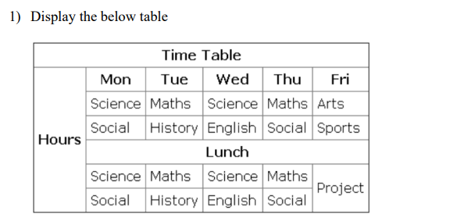

Code:

<!DOCTYPE html>

<html lang="en">

<head>

    <meta charset="UTF-8">

    <meta name="viewport" content="width=device-width, initial-scale=1.0">

    <title>23BCE1728</title>

</head>

<body>

    <h1>Exercise 2A</h1>

    <table *border*="1" style="background-color:antiquewhite;">

        <tr>

            <th colspan="6">Time Table</th>

        </tr>

        <tr>

            <th rowspan="6">Hours</th>

            <th>Mon</th>

            <th>Tue</th>

            <th>Wed</th>

            <th>Thu</th>

            <th>Fri</th>

        </tr>

        <tr>

            <td>Science</td>

            <td>Maths</td>

            <td>Science</td>

            <td>Maths</td>

            <td>Arts</td>

        </tr>

        <tr>

            <td>Social</td>

            <td>History</td>

            <td>English</td>

            <td>Social</td>

            <td>Sports</td>

        </tr>

        <tr>

            <th colspan="5">Lunch</th>

        </tr>

        <tr>

            <td>Science</td>

            <td>Maths</td>

            <td>Science</td>

            <td>Maths</td>

            <td rowspan="2">Project</td>

        </tr>

        <tr>

            <td>Social</td>

            <td>History</td>

            <td>English</td>

            <td>Social</td>

        </tr>

    </table>

</body>

</html>

Output:

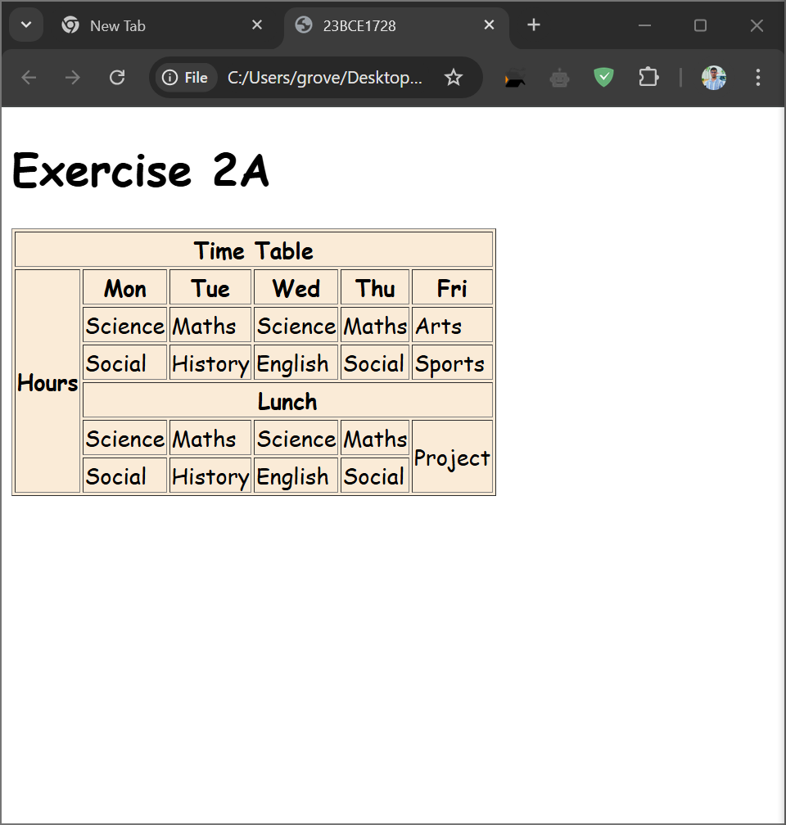

Question 2:

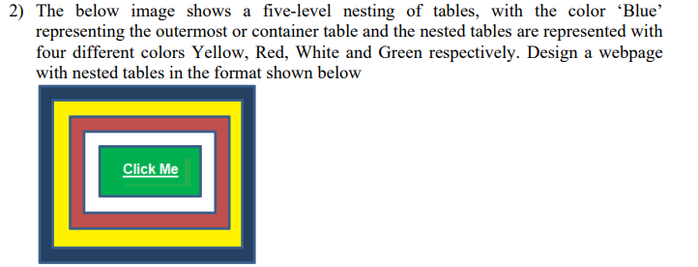

Code:

<!DOCTYPE html>

<html lang="en">

<head>

    <meta charset="UTF-8">

    <meta name="viewport" content="width=device-width, initial-scale=1.0">

    <title>23BCE1728</title>

</head>

<body>

    <h1>Exercise 2B</h1>

    <table style="width: 50%;">

        <td style="background-color: blueviolet;;height: 200px;" *align*="center">

            <table style="width: 90%;">

                <td style="background-color: yellow;height: 160px;" *align*="center">

                    <table style="width: 90%;">

                        <td style="background-color: red;height: 120px;" *align*="center">

                            <table style="width: 90%;">

                                <td style="background-color: white;height: 80px;" *align*="center">

                                    <table style="width: 90%;">

                                        <td style="background-color: green;height: 40px;" *align*="center">

                                            <a href="ex2c.html" target="_blank" style="color: white;">Click Me</a>

                                        </td>

                                    </table>

                                </td>

                            </table>

                        </td>

                    </table>

                </td>

            </table>

        </td>

    </table>

</body>

</html>

Output:

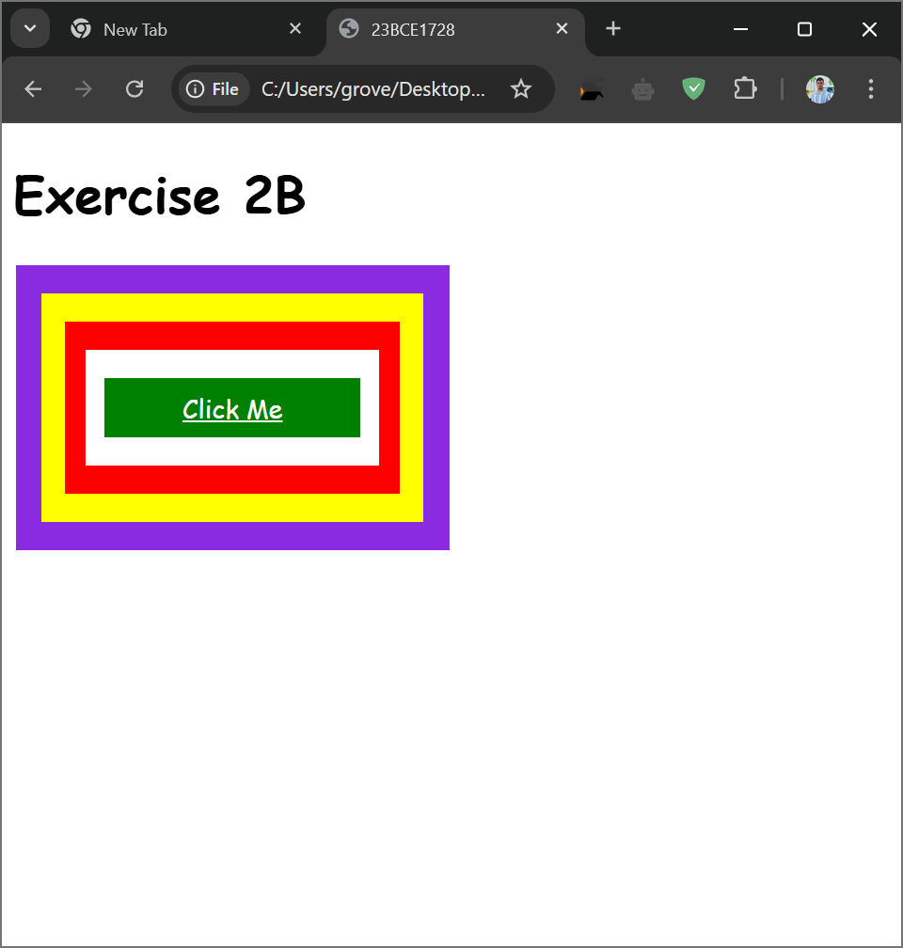

Question 3:

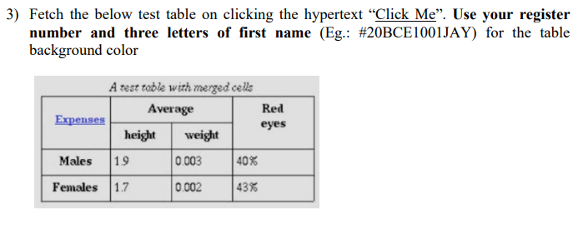

Code:

<!DOCTYPE html>

<html lang="en">

<head>

    <meta charset="UTF-8">

    <meta name="viewport" content="width=device-width, initial-scale=1.0">

    <title>23BCE1728</title>

</head>

<body>

    <h1>Exercise 2C</h1>

    <caption>A test table with merged cells</caption>

    <table *border*="1" style="background-color: #1728;">

        <tr>

            <th rowspan="2">

                <a href="ex2d.html" target="_blank">Expenses</a>

            </th>

            <th colspan="2">Average</th>

            <th rowspan="2">Red eyes</th>

        </tr>

        <tr>

            <th>height</th>

            <th>weight</th>

        </tr>

        <tr>

            <th>Males</th>

            <td>1.9</td>

            <td>0.003</td>

            <td>40%</td>

        </tr>

        <tr>

            <th>Females</th>

            <td>1.7</td>

            <td>0.002</td>

            <td>43%</td>

        </tr>

    </table>

</body>

</html>

Output:

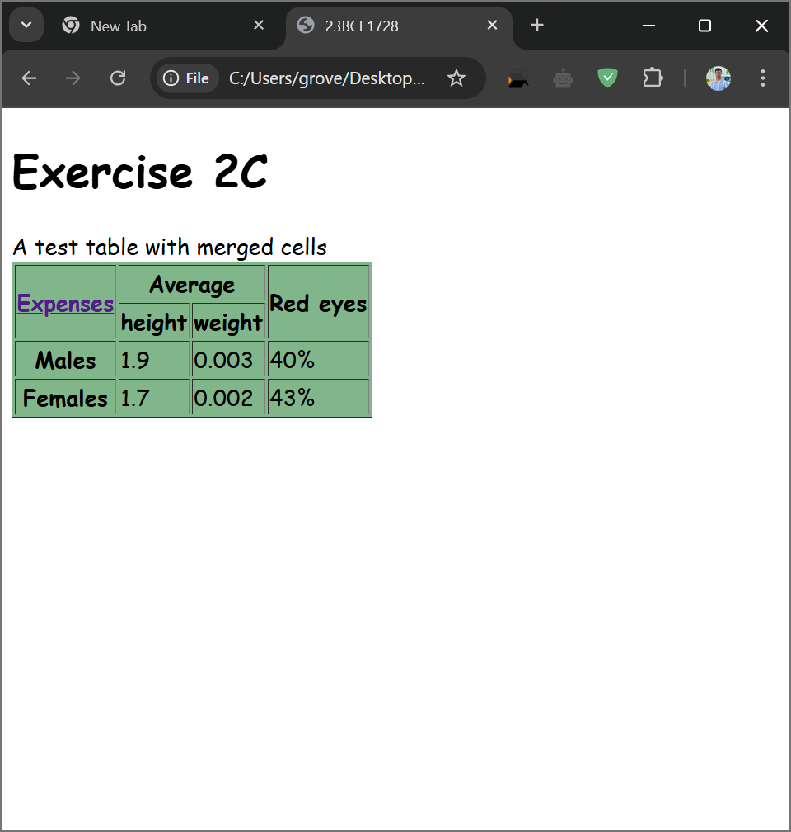

Question 4:

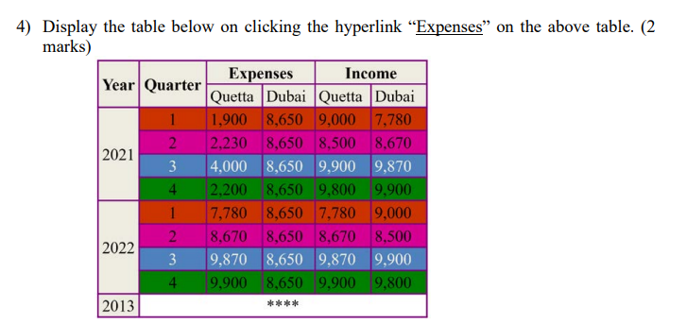

Code:

<!DOCTYPE html>

<html lang="en">

<head>

    <meta charset="UTF-8">

    <meta name="viewport" content="width=device-width, initial-scale=1.0">

    <title>23BCE1728</title>

</head>

<body>

    <h1>Exercise 2D</h1>

    <table *border*="1">

        <tr>

            <th rowspan="2" style="background-color: #eae6e2;">Year</th>

            <th rowspan="2" style="background-color: #eae6e2;">Quarter</th>

            <th colspan="2" style="background-color: #eae6e2;">Expenses</th>

            <th colspan="2" style="background-color: #eae6e2;">Income</th>

        </tr>

        <tr>

            <td style="background-color: #eae6e2;">Quetta</td>

            <td style="background-color: #eae6e2;">Dubai</td>

            <td style="background-color: #eae6e2;">Quetta</td>

            <td style="background-color: #eae6e2;">Dubai</td>

        </tr>

        <tr>

            <td rowspan="4" style="background-color: #eae6e2;">2021</td>

            <td style="background-color: #bd2f0b;">1</td>

            <td style="background-color: #bd2f0b;">1900</td>

            <td style="background-color: #bd2f0b;">8650</td>

            <td style="background-color: #bd2f0b;">9000</td>

            <td style="background-color: #bd2f0b;">7780</td>

        </tr>

        <tr>

            <td style="background-color: #d50492;">2</td>

            <td style="background-color: #d50492;">2230</td>

            <td style="background-color: #d50492;">8650</td>

            <td style="background-color: #d50492;">8500</td>

            <td style="background-color: #d50492;">8670</td>

        </tr>

        <tr>

            <td style="background-color: #4f80bb;">3</td>

            <td style="background-color: #4f80bb;">4000</td>

            <td style="background-color: #4f80bb;">8650</td>

            <td style="background-color: #4f80bb;">9900</td>

            <td style="background-color: #4f80bb;">9870</td>

        </tr>

        <tr>

            <td style="background-color: #136111;">4</td>

            <td style="background-color: #136111;">2200</td>

            <td style="background-color: #136111;">8650</td>

            <td style="background-color: #136111;">9800</td>

            <td style="background-color: #136111;">9900</td>

        </tr>

        <tr>

            <td rowspan="4" style="background-color: #eae6e2;">2022</td>

            <td style="background-color: #bd2f0b;">1</td>

            <td style="background-color: #bd2f0b;">7780</td>

            <td style="background-color: #bd2f0b;">8650</td>

            <td style="background-color: #bd2f0b;">7780</td>

            <td style="background-color: #bd2f0b;">9000</td>

        </tr>

        <tr>

            <td style="background-color: #d50492;">2</td>

            <td style="background-color: #d50492;">8670</td>

            <td style="background-color: #d50492;">8650</td>

            <td style="background-color: #d50492;">8670</td>

            <td style="background-color: #d50492;">8500</td>

        </tr>

        <tr>

            <td style="background-color: #4f80bb;">3</td>

            <td style="background-color: #4f80bb;">9870</td>

            <td style="background-color: #4f80bb;">8650</td>

            <td style="background-color: #4f80bb;">9870</td>

            <td style="background-color: #4f80bb;">9900</td>

        </tr>

        <tr>

            <td style="background-color: #136111;">4</td>

            <td style="background-color: #136111;">9900</td>

            <td style="background-color: #136111;">8650</td>

            <td style="background-color: #136111;">9900</td>

            <td style="background-color: #136111;">9800</td>

        </tr>

        <tr>

            <td style="background-color: #eae6e2;">2013</td>

            <td colspan="5" *align*="center">****</td>

        </tr>

    </table>

</body>

</html>

Output:

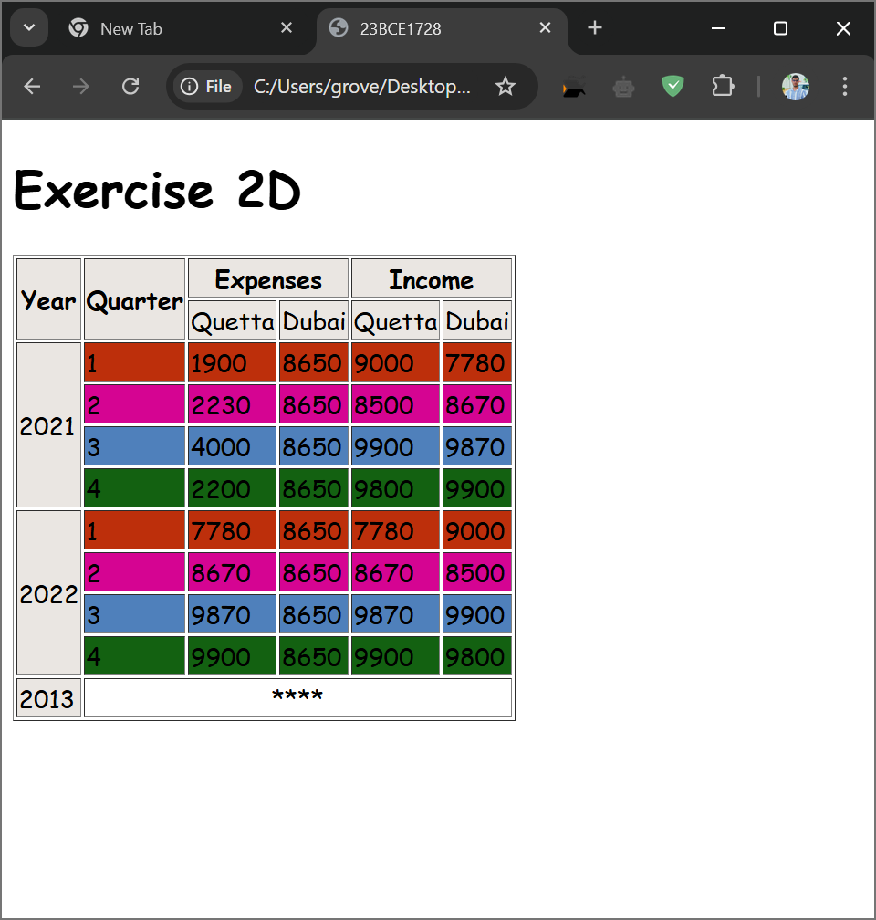

Question 5:

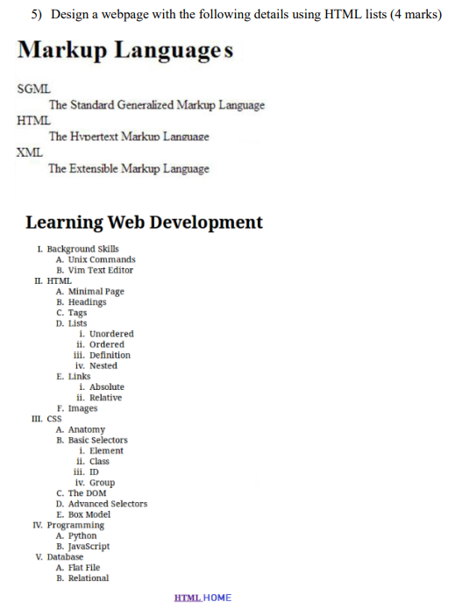

Code:

<!DOCTYPE html>

<html lang="en">

<head>

    <meta charset="UTF-8">

    <meta name="viewport" content="width=device-width, initial-scale=1.0">

    <title>23BCE1728</title>

</head>

<body>

    <h1>Exercise 2E</h1>

    <h2>Markup Languages</h2>

    <dl>

        <dt>SGML</dt>

        <dd>

            The Standard Generalized Markup Language

        </dd>

        <dt>HTML</dt>

        <dd>

            The Hypertext Markup Language

        </dd>

        <dt>XTML</dt>

        <dd>

            The Extensible Markup Language

        </dd>

    </dl>

    <h3>Learning Web Development</h3>

    <ol type="I">

        <li>

            Background Skills

            <ol type="A">

                <li>Unix Commands</li>

                <li>Vim Text Editor</li>

            </ol>

        </li>

        <li id="HTML">

            HTML

            <ol type="A">

                <li>Minimal Page</li>

                <li>Headings</li>

                <li>Tags</li>

                <li>

                    Lists

                    <ol type="i">

                        <li>Unordered</li>

                        <li>Ordered</li>

                        <li>Definition</li>

                        <li>Nested</li>

                    </ol>

                </li>

                <li>

                    Links

                    <ol type="i">

                        <li>Absolute</li>

                        <li>Relative</li>

                    </ol>

                </li>

                <li>Images</li>

            </ol>

        </li>

        <li>

            CSS

            <ol type="A">

                <li>Anatomy</li>

                <li>

                    Basic Selectors

                    <ol type="i">

                        <li>Element</li>

                        <li>Class</li>

                        <li>ID</li>

                        <li>Group</li>

                    </ol>

                </li>

                <li>The DOM</li>

                <li>Advanced Selectors</li>

                <li>Box Model</li>

            </ol>

        </li>

        <li>

            Programming

            <ol type="A">Python</ol>

            <ol type="B">JavaScript</ol>

        </li>

        <li>

            Database

            <ol type="A">

                <li>Flat File</li>

                <li>Relational</li>

            </ol>

        </li>

    </ol>

    <p *align*="center">

        <a href="" target="HTML">HTML</a>

        <a href="home.html" target="_blank">Home</a>

    </p>

</body>

</html>

Output:

